**113年6月7日餐點照片**

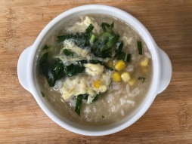 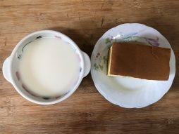

**早餐(玉米芙蓉粥) 下午點心(蛋糕、豆奶)**

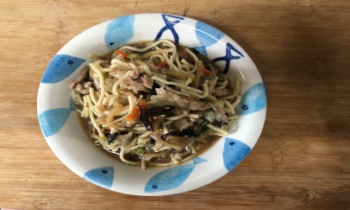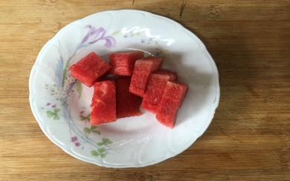

**午餐(什錦香菇肉羹麵、水果)**